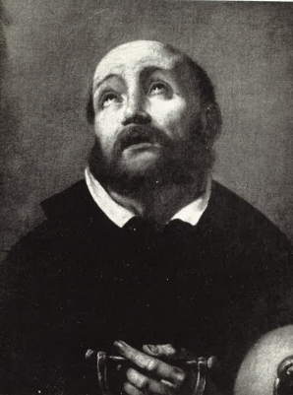

G.B. PIAZZETTA, s. Girolamo Emiliani in estasi ( presso la sede dell’Eca di Venezia, già dell’Orfanotrofio Manin dei Padri Somaschi )

Riv. Congr., fasc. 136, 1961, P. Marco Tentorio, S. Girolamo in estasi quadro di G. B. Piazzetta.